Конспект занятия по лепке
«Летний ковер»
Подготовила: Груздева О.И.

Цель: учить лепить коврик из разноцветного пластилина средствами сочетания различных геометрических форм; развивать мелкую моторику пальцев рук.
Предварительная работа: Изучение с детьми основных цветов. Рассматривание ковриков и ковров. Беседа о сказочных коврах (ковер-самолет, которая соткала Царевна лягушка).
Оборудование: Пластилин, салфетки, квадраты из цветного картона - основа композиции, плакат на тему: «Лето».
Ход занятия: В группу к детям приходит белочка, плачет и просит о помощи
детей:
- Здравствуйте, детишки.
(Дети здороваются)
-Я пришла к вам за помощью. У моей мамы скоро День рождения, я хотела сделать ей подарок - летний коврик, но у меня ничего не получается, помогите мне детишки.
Воспитатель: Дети, поможем нашему гостю?
Основная часть: Рассматривание плаката «Лето».
Ребята, какое время года? (Лето).
Воспитатель: Давайте ребята рассмотрим с вами картинку.
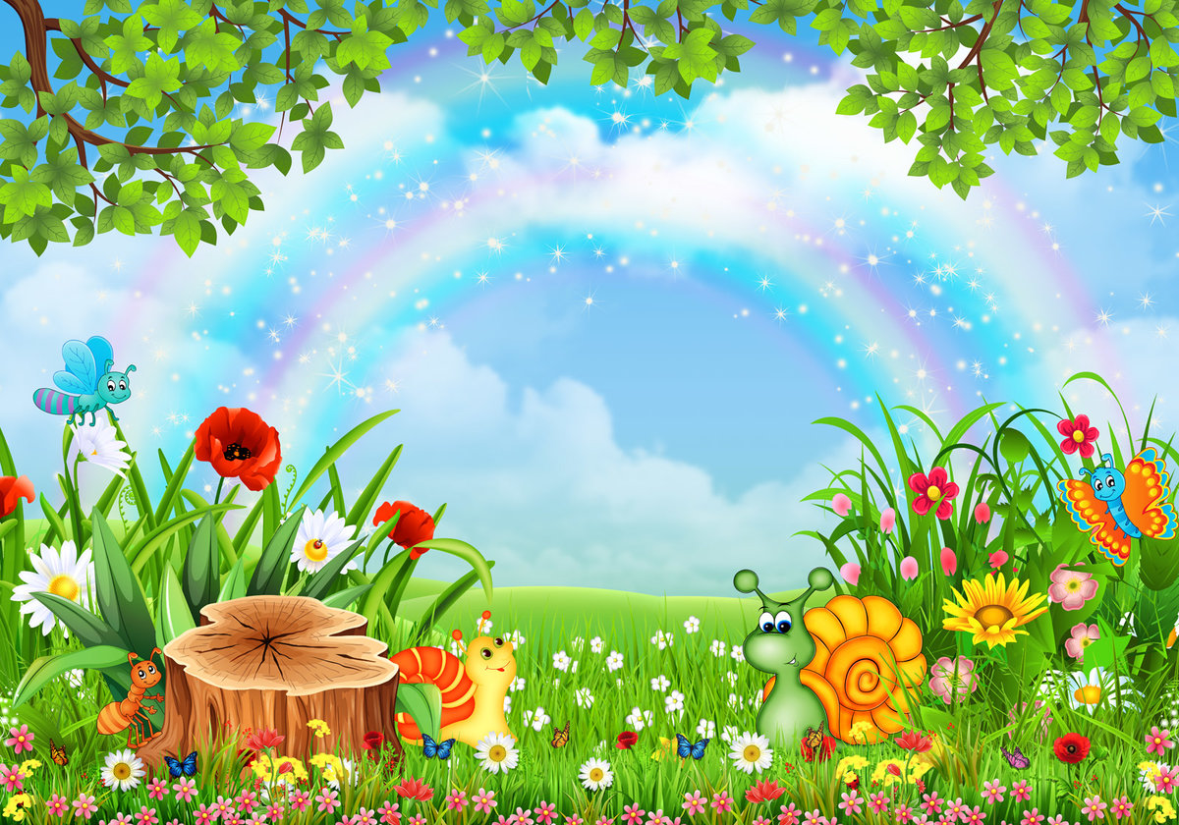
Воспитатель: Ребята, что вы видите на картинке? (ответы детей)
Верно, ребята. Скажите мне, пожалуйста, из чего мы сделаем летний ковёр, как вы думает? (из пластилина). Верно! А сейчас нам пора немножко отдохнуть и размять нашим пальчики. Белочка, ты с нами?
Пальчиковая гимнастика: «Я рисую Лето»
Я рисую лето (рисуют пальчиком по столу)
Красной краской – солнце (рисуют в воздухе «солнце»)
На газонах розы, (сжимают и разжимают пальцы)
На лугах покосы,
Синей краской – небо (рисуют в воздухе «облако»)
И ручей певучий (на столе рисуют пальцем «ручей»).

Лепка летнего коврика
Воспитатель: - Ребята, вот у нас задача- Как же слепить коврик?
Может нам Белочка подскажет?
Белочка: Ребята, Мы как то с друзьями делали подарочки друг другу. Я вам сейчас расскажу и покажу. Нужно, взять кусочек пластилина, раскатать между ладошками обеих рук (показ воспитателя) «Что получилось?»
Таких палочек нужно сделать несколько и выложить их в ряд на картоне, но так, чтобы между ними. А остальные палочки наложить сверху, только наложить их теперь нужно вертикально (показ).
Воспитатель: - Но разве это похоже на летний коврик? Ребята, как вы думаете? Его ведь можно украсить, посмотрите на наш плакат, там и цветы, и грибы и яблоки. Мы тоже можем украсить наш ковер. Правда? Давайте мы наши коврики украсим яблочками красными, желтыми или зелеными. (Воспитатель напоминает прием лепки - скатывание между ладонями, повторять с детьми еще раз как нужно лепить летний ковер).
(во время работы, воспитатель помогает детям, которые имеют затруднения в работе, словесно напоминает детям последовательность работы)
Заключительная часть:
Воспитатель: Белочка, ты посмотри, какие чудесные коврики тебе приготовили ребята.
(далее нужно спросить детей, какой коврик они сделали, всех похвалить).

